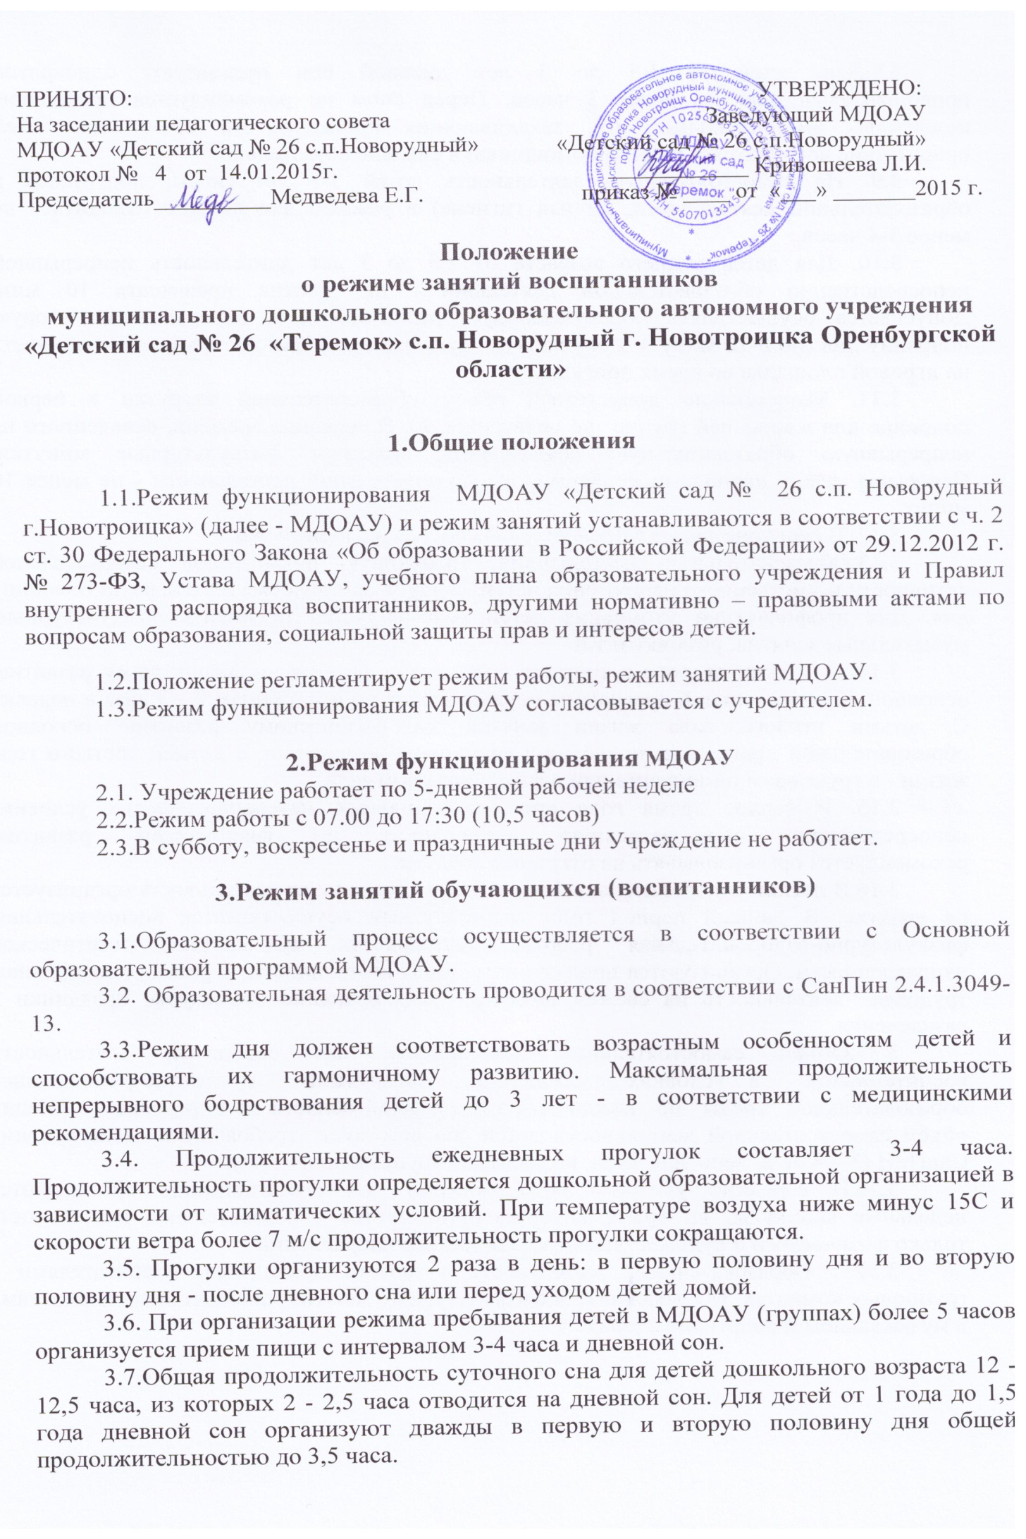

3.8.Для детей от 1,5 до 3 лет дневной сон организуют однократно продолжительностью не менее 3 часов. Перед сном не рекомендуется проведение подвижных эмоциональных игр, закаливающих процедур. Во время сна детей присутствие воспитателя (или его помощника) в спальне обязательно.
3.9. На самостоятельную деятельность детей 3-7 лет (игры, подготовка к образовательной деятельности, личная гигиена) в режиме дня должно отводиться не менее 3-4 часов.
3.10. Для детей раннего возраста от 1,5 до 3 лет длительность непрерывной непосредственно образовательной деятельности не должна превышать 10 мин. Допускается осуществлять образовательную деятельность в первую и во вторую половину дня (по 8-10 минут). Допускается осуществлять образовательную деятельность на игровой площадке во время прогулки.
3.11. Максимально допустимый объем образовательной нагрузки в первой половине дня в младшей группе не превышает 30. В середине времени, отведенного на непрерывную образовательную деятельность, проводят физкультурные минутки. Перерывы между периодами непрерывной образовательной деятельности - не менее 10 минут.
3.12. В середине занятия проводятся физкультурные минутки.
3.13.Образовательную деятельность, требующую повышенной познавательной активности и умственного напряжения детей, следует организовывать в первую половину дня. Для профилактики утомления детей рекомендуется проводить физкультурные, музыкальные занятия, ритмику и т.п.
3.14. С детьми второго и третьего года жизни занятия по физическому развитию основной образовательной программы осуществляют по подгруппам 2 - 3 раза в неделю. С детьми второго года жизни занятия по физическому развитию основной образовательной программы проводят в групповом помещении, с детьми третьего года жизни - в групповом помещении или в физкультурном зале.
3.15. В теплое время года при благоприятных метеорологических условиях непосредственно образовательную деятельность по физическому развитию рекомендуется организовывать на открытом воздухе.
3.16.В летний оздоровительный период образовательная деятельность организуется на воздухе. В данный период года воспитателями осуществляется воспитательная, физкультурно-оздоровительная работа, деятельность художественно-эстетической направленности. Организуются продуктивные виды деятельности, игровая, двигательная, трудовая деятельность на свежем воздухе; закаливающие процедуры, праздники и развлечения.
3.35.Объём самостоятельной деятельности как свободной деятельности воспитанников в условиях созданной педагогами предметно-развивающей образовательной среды по каждой образовательной области не определяется. Общий объём самостоятельной деятельности детей соответствует требованиям действующих СанПиН (3—4 ч в день для всех возрастных групп полного дня).
3.36.В середине учебного года (январь) для воспитанников организуются недельные каникулы, во время которых организуется образовательная деятельность только физического и художественно-эстетического направлений
3.37. Образовательная деятельность с детьми проводится воспитателями в групповых комнатах. Музыкальные и физкультурные занятия проводятся специалистами в музыкальном и спортивном залах.

4.Ответственность

4.1.Аминистрация Учреждения, воспитатели, младшие воспитатели несут ответственность за жизнь, здоровье детей, выполнение норм САНПиН, регулирования психофизических нагрузок на детей в образовательном процессе.
4.2.Программы, методики и режимы воспитания и обучения в части гигиенических требований допускаются к использованию при наличии санитарно – эпидемиологического заключения о соответствии их санитарным правилам

